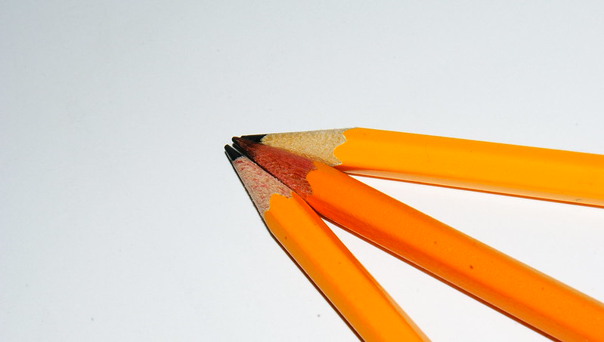

Marc Abadía Vidal, FP informàtica
Taula de continguts
1.- Introducció 3
2.- Historia 3
2.1.- Per a que serveix? 3
3.- Capa 1/Capa fisica 3
3.1.- Protocols: 3
4.- Capa 2/Enllaç de dades 3
4.1.- Protocols: 4
5.- Capa 3/Capa xarxa 4
5.1.- Protocols: 4
6.- Capa 4/Capa de transport 4
6.1.- Protocols: 4
7.- Capa 5/Capa de sessió 4
7.1.- Protocols: 5
8.- Capa 6/Capa de presentació 5
8.1.- Protocols 5
9.- Capa 7/Capa d’aplicació 5
9.1.- Protocols: 5

Introducció
Aquí veurem una mica tot el tema OSI capa per capa per poder-lo entendre millor

Historia
El Model OSI (Open Systems Interconnection) va sorgir a la dècada de 1970 com una resposta a la necessitat d'estandarditzar i facilitar la comunicació en xarxes de computadores en plena expansió. Aleshores, es trobava una proliferació de sistemes incompatibles i tecnologies propietàries de diferents fabricants. Això dificultava la interoperabilitat entre sistemes de marques diferents. L'Organització Internacional de Normalització (ISO) va liderar un esforç internacional per desenvolupar un model de referència universal per a les comunicacions en xarxes. El resultat fou el Model OSI, estandarditzat el 1984. Tot i que no va ser àmpliament implementat, va proporcionar un marc conceptual crucial per entendre les xarxes modernes. El Model OSI continua essent un element fonamental en l'evolució de les comunicacions de xarxa.

Per a que serveix?
Avui en dia, el Model OSI (Open Systems Interconnection) continua sent rellevant com a marc teòric i conceptual per comprendre i dissenyar xarxes de computadores. Tot i que no s'utilitza de manera directa en la implementació i configuració pràctica de xarxes, la seva importància radica en diversos aspectes

Capa 1/Capa fisica
La Capa Física és la capa més baixa del model OSI. S'ocupa de la transmissió de bits crus sobre un mitjà de comunicació físic, com ara cables o connexions sense fil. Aquesta capa especifica la topologia de xarxa, el tipus de cablatge i els estàndards de voltatge utilitzats. A més, s'encarrega de la sincronització de la transmissió de dades i detecció d'errors físics.

Protocols:
Ethernet (per a xarxes cablejades)
Wi-Fi (per a xarxes sense fil)
USB (per a connexions entre dispositius)
Bluetooth (per a comunicacions sense fil de curt abast)
DSL (per a connexions de línia telefònica digital)

Capa 2/Enllaç de dades
La capa d'enllaç de dades proporciona la transferència de dades fiable a través d'un enllaç físic. S'encarrega de dividir les dades en trames, afegir encapçalats i tràilers i controlar l'accés al medi compartit. També maneja la detecció i correcció d'errors a la transmissió.

Protocols:
Ethernet (control d'accés al medi, adreçament MAC)
Wi-Fi (control d'accés al medi, protocols d'enllaç sense fil)
PPP (Protocol de Punt a Punt, utilitzat per a connexions dial-up)
HDLC (Protocol de control d'enllaç d'alta velocitat)
ARP (Protocol de resolució d'adreces)

Capa 3/Capa xarxa
La capa de xarxa s'enfoca al lliurament de paquets de dades des de l'origen fins a la destinació a través d'una xarxa d'encaminadors. Aquesta capa s'encarrega de l'encaminament, selecció de rutes i adreçament lògic, utilitzant adreces IP. A més, maneja la fragmentació i reassemblatge de paquets si cal.

Protocols:
IP (Protocol d'Internet, per a encaminament i adreçament)
ICMP (Protocol de control de missatges d'Internet, per a missatges d'error i de control)
OSPF (Protocol d'Estat d'Enllaç Obert, per a encaminament)
BGP (Protocol de porta d'enllaç de vora, per a encaminament entre sistemes autònoms)
IPv6 (versió 6 del Protocol d'Internet)

Capa 4/Capa de transport
La Capa de Transport assegura una comunicació extrem a extrem fiable i eficient entre aplicacions en sistemes finals. Aquesta capa pot proporcionar tant connexions orientades com no orientades a la connexió, i s'encarrega del control de flux, control d'errors i segmentació i reassemblatge de dades.

Protocols:
TCP (Protocol de Control de Transmissió, per a comunicacions fiables)
UDP (Protocol de Datagrames d'Usuari, per a comunicacions no fiables)
SCTP (Protocol de Control de Transport de Seqüència)
FTP (Protocol de Transferència d'Arxius)
HTTP (Protocol de Transferència d'Hipertext)

Capa 5/Capa de sessió
Anomenada capa de sessió, s'encarrega de la connexió entre dos sistemes finals, així com sincronitzar i organitzar l'intercanvi de dades. Gràcies a aquesta, en cas d'una interrupció inesperada, la comunicació no ha de començar de zero.

Protocols:
NetBIOS (Sistema bàsic d'entrada i eixida en xarxa)
PPTP (Protocol de túnel punt a punt)
RPC (Trucada a procediment remot)
SMB (Bloc de missatges del servidor)
NetBEUI (Interfície d'usuari de xarxa estesa d'IBM)

Capa 6/Capa de presentació
La Capa de Presentació s'ocupa de la representació de dades i assegura que la informació sigui interpretada correctament per les aplicacions. Això inclou la compressió, codificació i conversió de dades a formats estàndard per garantir la interoperabilitat entre sistemes amb diferents representacions internes.

Protocols
JPEG (Format de fitxer d'imatge comprimida)
GIF (Format de fitxer d'imatge amb mapa de bits)
SSL/TLS (Protocol de capa de sockets segurs/Protocol de seguretat de transport)
ASCII (Codi Estàndard Americà per a l'Intercanvi d'Informació)
Unicode (Estàndard de codificació de caràcters universal)

Capa 7/Capa d’aplicació
La Capa d'Aplicació proporciona serveis de xarxa directament a les aplicacions de l'usuari final. Ofereix una interfície per a les aplicacions accedir als serveis de xarxa, com ara el correu electrònic, navegadors web i transferència de fitxers.

Protocols:
HTTP (Protocol de Transferència d'Hipertext)
SMTP (Protocol de Transferència de Correu Simple)
POP3/IMAP (Protocols d'oficina de correus per a recepció de correu electrònic)
FTP (Protocol de Transferència d'Arxius)
DNS (Sistema de Noms de Domini)

